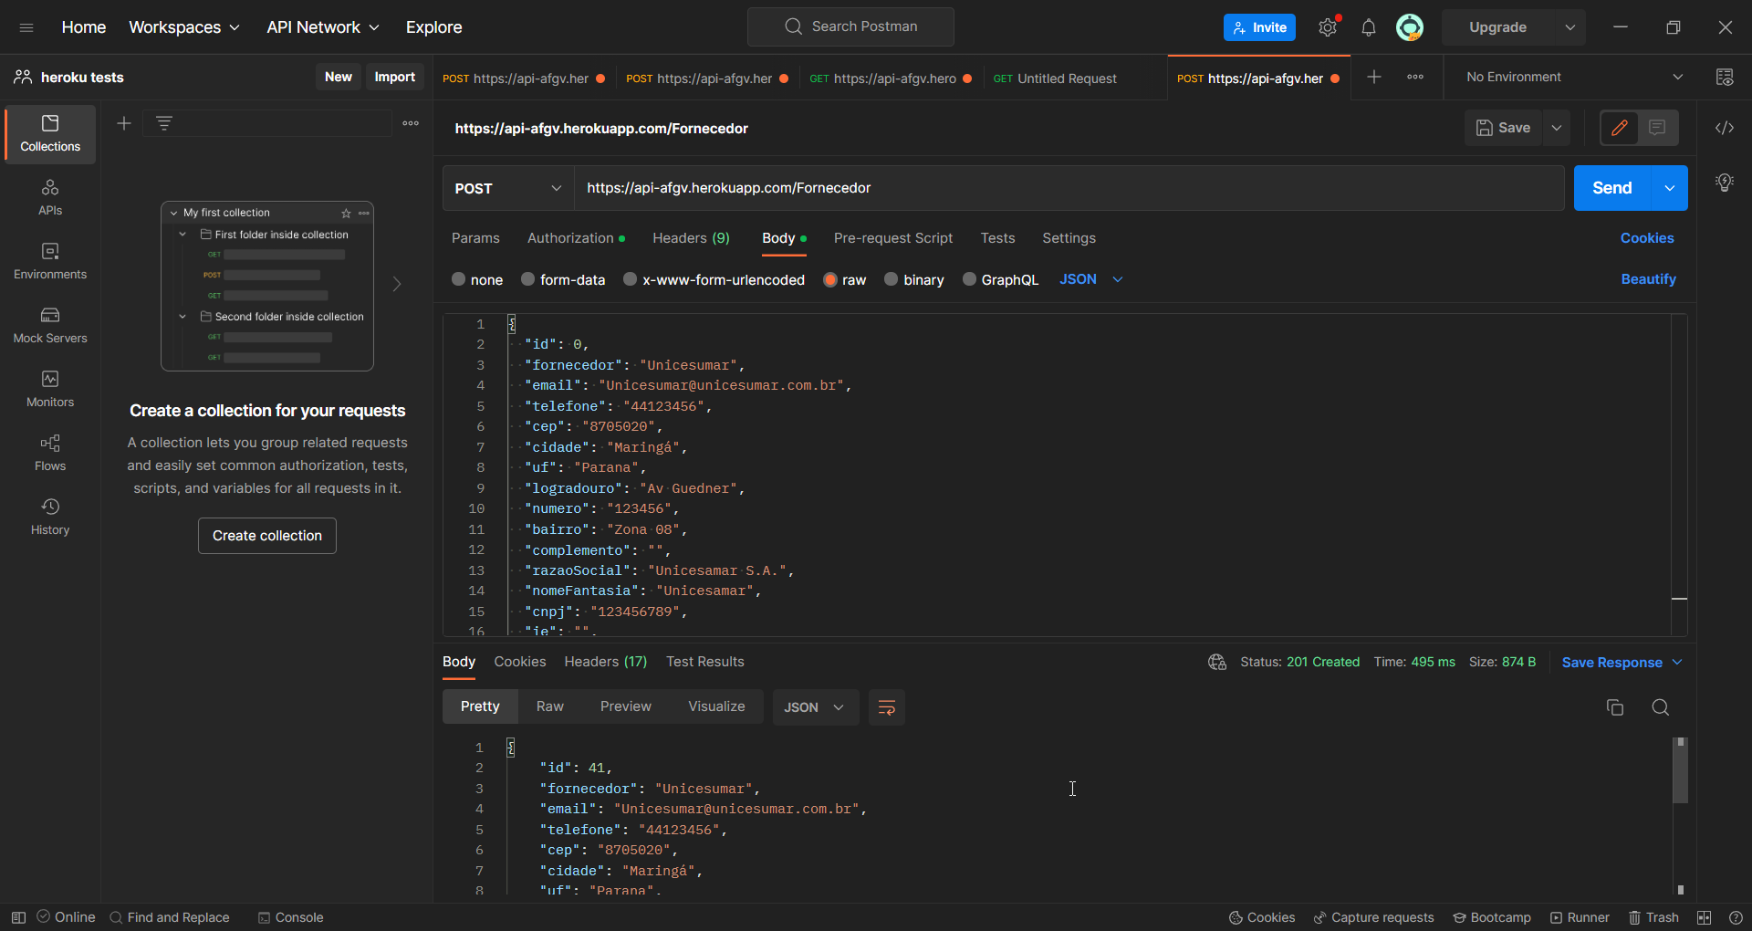

Teste cadastro de fornecedor

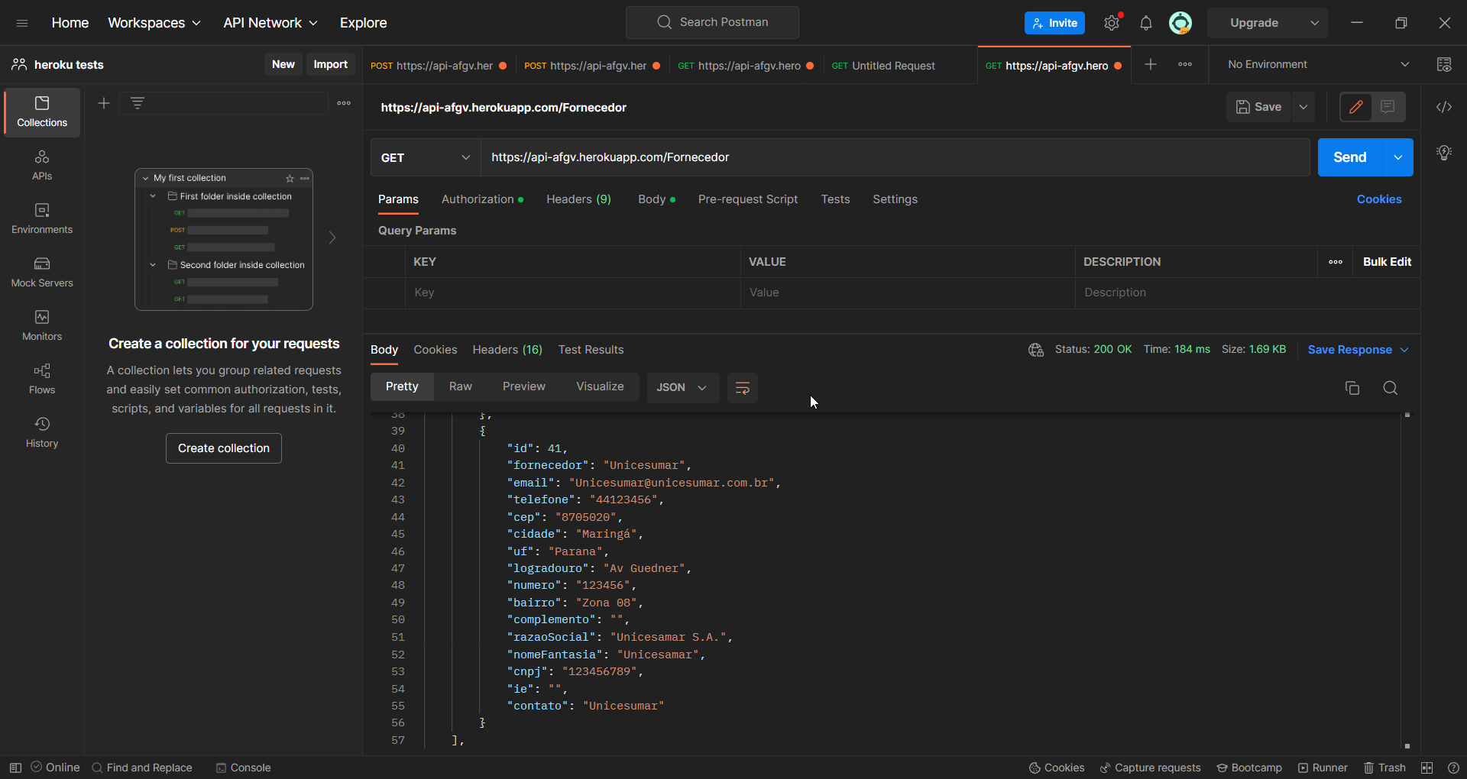

Teste de Busca de fornecedor

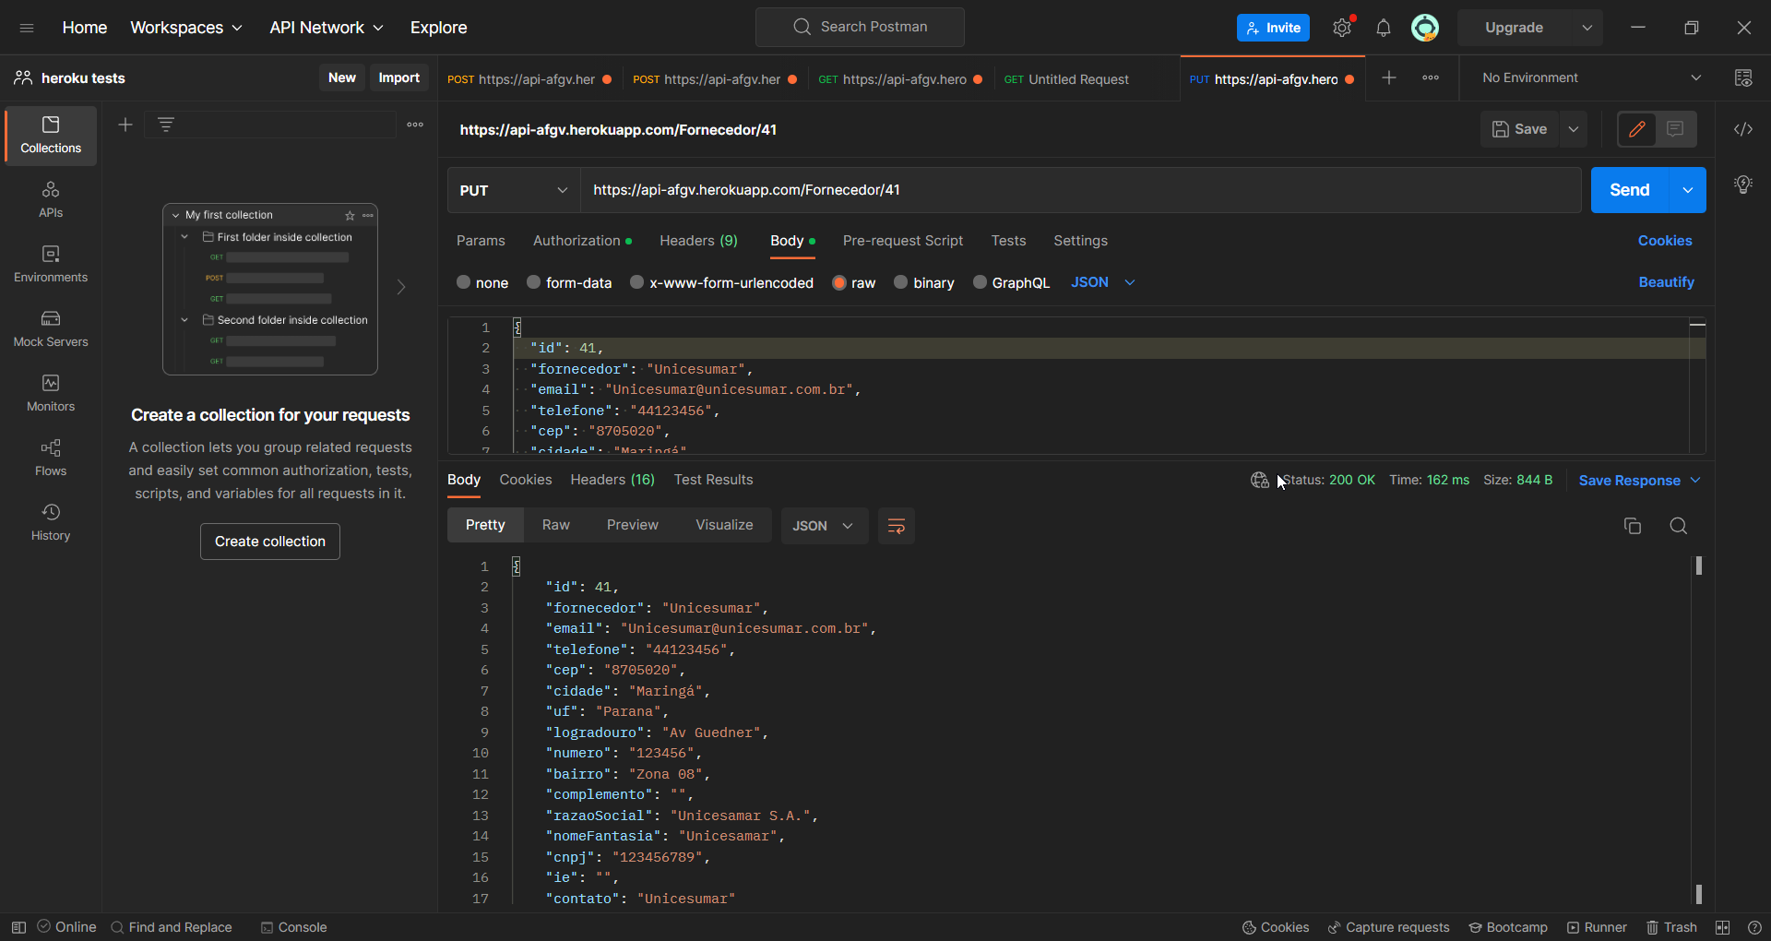

Teste alteração cadastro de fornecedor

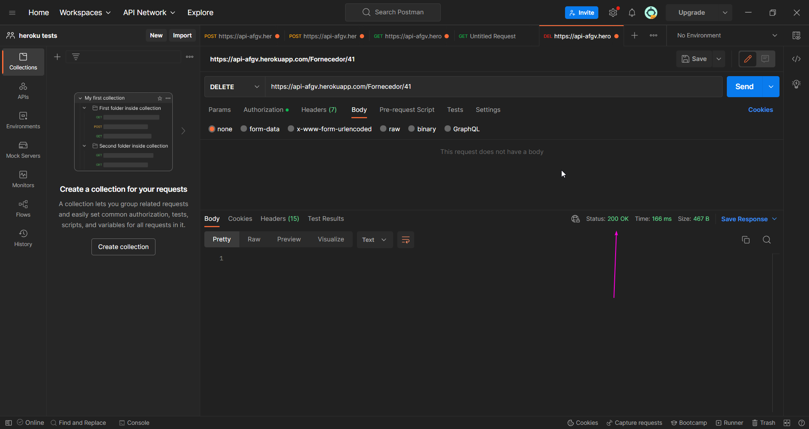

Teste de deletar fornecedor, note que o status após deletar o fornecedor e 200 ok